LA IGLESIA EN LA EDAD MEDIA EN EUROPA
Las creencias en Cristo tienen origen en la misma vida de Jesús, pero a su muerte muchos discípulos tomaron como misión expandir su fe por el mundo, de manera que una de las mejores estrategias fue entrar en el corazón del imperio romano. Sin embargo, este primer momento del cristianismo primitivo fue caracterizado por la persecución, puesto que el imperio romano se basaba en el esclavismo y se encontraba que las ideas de amor y de igualdad ante los ojos de dios, que proclamaba el cristianismo, podían ser ideas peligrosas para el orden en el imperio. Por ello, solamente después de casi trescientos años, hasta el año 313, fue el emperador Constantino que se convierte al cristianismo y decreta esta religión como oficial del imperio. A partir de allí, se consolida el cristianismo y va a dejar de ser perseguido para convertirse en una institución cada vez más poderosa, con aumento de riqueza y con influencia en la política.
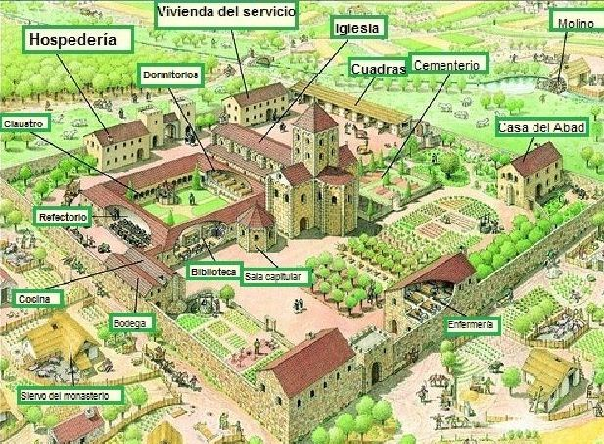
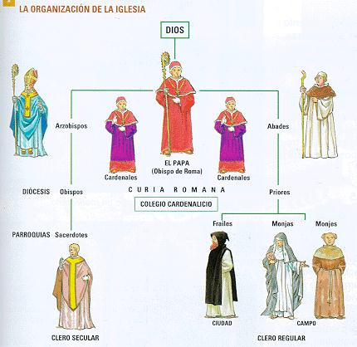
En primer lugar, la iglesia se comienza a organizar como institución, con jerarquía, es decir un orden estricto de poder de arriba hacia abajo, en dos ramas, la primera como los que se encargan de los aspectos administrativos, y la atención a los feligreses conocida como clero secular, y otra rama que se encarga de la vida en los conventos y monasterios, que es conocida como la vida monacal o clero regular, de aquellas y aquellos que deciden vivir el resto de su vida en una congregación con votos de castidad, pobreza y obediencia. Esta organización se conoce como Jerarquía Eclesiástica con el Papa a la cabeza, como representante de Dios en la tierra, seguido de los Cardenales, luego los Arzobispos, Obispos y Sacerdotes. Y la otra rama que se organiza con los abades, priores, frailes, monjes y monjas.

Monasterio
Jerarquía eclesiástica

En segundo lugar, la iglesia se va a organizar como única forma aceptada de creer en dios, por lo que se organizan unas reuniones de líderes, que se conocen como Concilio de Nicomedia y Concilio de Nicea, en donde se discute las creencias que serán aceptadas y la manera de organización oficial que tendrá la iglesia, descartando otras formas primitivas de cristianismo, que a partir de allí se llamarán Herejías o cultos heréticos, y a sus seguidores se les considerara como herejes. Más adelante, cuando la iglesia consolida su poder, se va a comenzar a organizar un tribunal de persecución y juzgamiento de los herejes, con una de las más agresivas estrategias como el tribunal de la inquisición, que juzgó y quemó a miles de personas, por considerarlas además de herejes, brujos o brujas, hechiceras o hechiceros, por realizar actividades que no se consideraban aceptables, y que hoy en día probablemente no tendría nada de anormal, tales como la experimentación científica o la medicina natural, entre otras.

En tercer lugar, como mantener la estructura de la jerarquía eclesiástica es costoso, puesto que es mantener cientos de personas que no realizan un trabajo en el proceso productivo pero sí deben satisfacer sus necesidades de alimento, resguardo y vestido, la iglesia recaudaba donaciones, diezmos y tierras para organizar sus monasterios, lo que hizo que la iglesia terminara por convertirse en un gran señor feudal, con posesión de tierras por toda Europa, de manera que con el paso del tiempo, se llegó al punto en el que corrompieron el ideal religioso de vida espiritual, y se diera más importancia a lo económico en vez de lo espiritual, mostrando una de las peores facetas humanas como es la avaricia, que hizo que muchos miembros de la jerarquía eclesiástica, especialmente los altos rangos, se dedicaran a almacenar riqueza, con casos tan escandalosos como llegar a cobrar por el perdón de Dios, con la expedición de un certificado conocido como Bulas.

Finalmente, la iglesia con su inmenso poder, terminó por involucrarse en asuntos de política, siendo considerada como instancia para resolver conflictos internacionales, y hasta llegar al punto de que se entrometía en las decisiones de los reyes y emperadores. Como algunos reyes y emperadores también querían entrometerse en la jerarquía eclesiástica, se llegó al punto de que la política se quejaba de la intromisión de la iglesia y la iglesia se quejaba de la intromisión de los reyes. Esta situación hizo que en varios momentos se vivieran conflictos.

- Cómo pasó el cristianismo de ser perseguido a convertirse en la institución más poderosa de la Edad Media
- Explica qué es la jerarquía eclesiástica
- Dibuja la pirámide de la jerarquía eclesiástica
- Qué es la herejía
- Por qué se dice que la iglesia abandonó su misión espiritual
- Por qué se afirma que hubo conflictos políticos entre la iglesia y los reyes.
- Cómo es la organización y función actual de la iglesia

